## [Amali Pengukuran Jarak secara elektronik (EDM)](http://i-labukurkejpkb.blogspot.com/2014/07/amali-pengukuran-jarak-secara.html)

#### Pengukuran Jarak secara elektronik

**Objektif pengukuran :**

1. Memberi kemahiran penggunaan Total station. Pelajar berupaya mendirisiap alat, memasukkan nilai bering, membaca bering dan sudut pugak serta mengambil ukuran jarak.
2. Menentuarah dan jarak stesyen belakang. Pelajar berupaya menentu kedudukan stesyen 2 dengan tepat berdasarkan bering dan jarak yang telah ditetapkan.
3. Mencari kedudukan stesyen hadapan. Pelajar berupaya mencari kedudukan stesyen 3 dengan tepat berdasarkan sudut/bering dan jarak yang ditetapkan.

**Peralatan :**

1. EDM – Total Station
2. Tripod
3. Pancang jajar
4. Prizam
5. Prism pole
6. Pemegang pancang jajar
7. Pita ukur

**Langkah Kerja :**

[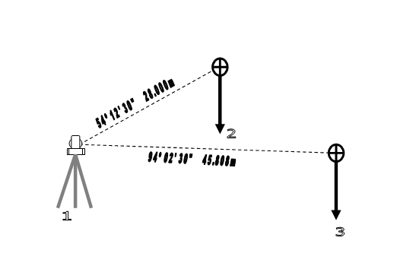](http://1.bp.blogspot.com/-juhBhvgYnqg/U7iufzBeDKI/AAAAAAAABss/xQRqudVVjRs/s1600/Screenshot+%2845%29.png)

a.  Dirisiapkan Total station di atas sesyen 1.  
b.  Menentu arah dan jarak (bering dan jarak stesyen belakang : Stn 2)

1. Masukkan bering yang ditetapkan pada alat. Pastikan alat dalam Penyilang Kiri.
2. Tandakan arah berkenaan dengan pancang jajar.
3. Ukur jarak yang dikehendaki dengan pita ukur. Tandakan dengan pole berprizam.
4. Ukur jarak dengan EDM. Bandingkan dengan jarak yang dikehendaki.
5. Ubah kedudukan prizam sehingga mendapat arah yang tepat dan jarak sebagaimana dikehendaki.

c.  Mencari kedudukan stesyen hadapan: Stn 3

1. Semak nilai bering stesyen belakang. Release ‘hold’ bering. Pusingkan arah teropong dan dapatkan bering stesten hadapan. Gunakan slowmotion screw untuk mendapatkan bering yang tepat.
2. Ulang langkah b2 – b5 di atas sehingga selesai.

d.  Bukukan dan lakarkan hasil kerja kumpulan anda. Dapatkan pensyarah untuk mengesahkan dan menilai hasil kerja kumpulan anda.